Домашнее задание по ЭТМ 9 класс от 02.12.22

- Повторить построение характерных интервалов в тональности, их строение, обращения и разрешения.
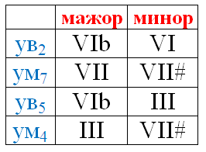

- Определить, где в данных примерах мелодия движется по звукам характерных интервалов, подписать ступени под этими нотами и подписать названия этих характерных интервалов.

